
Comunicato stampa

Imprese femminili:
le under 35 trainano la nascita delle nuove attività

Roma, 3 giugno 2021 – E’ la spinta delle giovani di meno di 35 anni a caratterizzare l’andamento della natalità delle imprese femminili nel primo trimestre. Come mostrano i dati dell’Osservatorio per l’imprenditorialità femminile di Unioncamere e InfoCamere, rispetto alle iscrizioni registrate nei primi tre mesi del 2020, le nuove imprese fondate da under 35 aumentano dell’8,1%. Ancora molto timorose, invece, si rivelano le colleghe più adulte, la cui voglia di mettersi in proprio è inferiore del 2%.

Dopo la caduta delle iscrizioni complessive di nuove attività guidate da donne registrata nel corso di tutto il 2020, torna comunque a salire lievemente nel primo trimestre 2021 l’indicatore principe della vitalità imprenditoriale: 26.299 le imprese femminili nate tra gennaio e marzo scorso, contro le 26.044 dello stesso periodo di un anno fa, il dato più basso dal 2015. Sebbene ancora ben al di sotto delle performance del passato, la crescita dell’1% rispetto a gennaio-marzo 2020 segna quindi una prima svolta rispetto ai trimestri precedenti, anche se non assume ancora la robustezza degli anni passati.

In tutto questo lungo anno di pandemia, comunque, le giovani aspiranti imprenditrici si sono mostrate un po’ più resilienti delle over 35. Nel secondo e nel terzo trimestre 2020, infatti, le iscrizioni delle imprese femminili giovanili si sono ridotte in misura minore rispetto a quelle (sempre rosa) non giovanili (-38,6% contro -44,0% nel secondo trimestre, -3,7 contro -5,3% nel terzo), fino a tornare in positivo nei primi tre mesi del 2021.

Le donne, comunque, continuano a pagare un prezzo più alto degli uomini alla crisi indotta dalla pandemia. Anche nel primo trimestre di quest’anno, infatti, l’incremento percentuale delle nuove imprese guidate da donne continua ad essere ben inferiore a quello delle imprese maschili (1% a fronte del 9,5%).

A fine marzo, le imprese femminili superano il milione e 330mila, pari al 21,97% del totale del sistema produttivo nazionale. Lombardia, Lazio, Campania e Sicilia le regioni in cui si concentra il maggior numero di imprese guidate da donne. Molise, Basilicata e Abruzzo quelle in cui, invece, il “peso” delle donne d’impresa è maggiore e pari a oltre un quarto del totale delle attività esistenti.

Dinamica delle iscrizioni di impresa, variazioni trimestrali % tendenziali
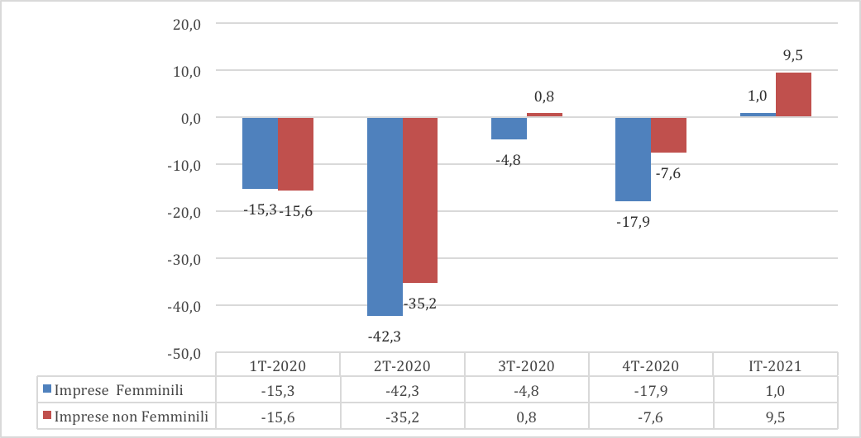
Fonte: elaborazioni Si.Camera su dati Osservatorio dell’imprenditoria femminile, Unioncamere-Infocamere

Dinamica delle iscrizioni delle imprese femminili, variazioni trimestrali % tendenziali

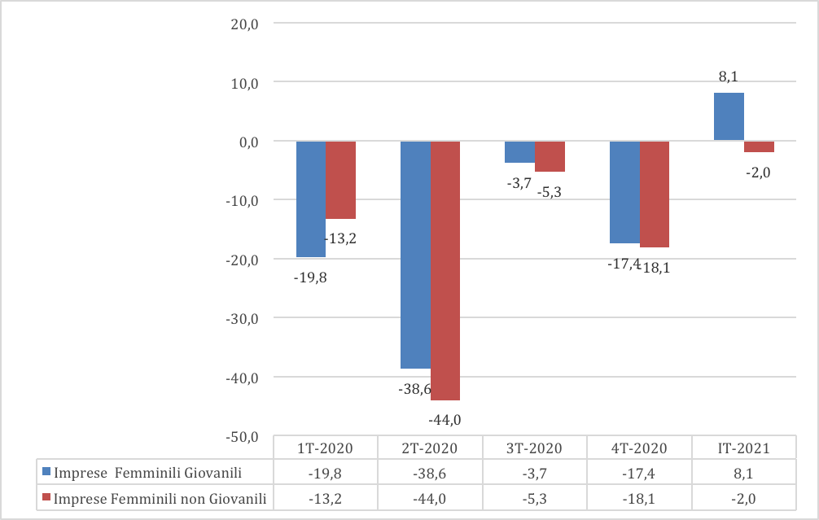
Fonte: elaborazioni Si.Camera su dati Osservatorio dell’imprenditoria femminile, Unioncamere-Infocamere
Imprese totali, imprese femminili e tasso di femminilizzazione per regione
Dati al 31 marzo 2021
Regione | Imprese totali | Imprese femminili | Tasso di femminilizzazione
ABRUZZO | 148.196 | 38.100 | 25,71%
BASILICATA | 60.464 | 15.879 | 26,26%
CALABRIA | 188.516 | 44.285 | 23,49%
CAMPANIA | 604.181 | 138.078 | 22,85%
EMILIA ROMAGNA | 448.430 | 93.402 | 20,83%
FRIULI-VENEZIA GIULIA | 101.016 | 22.450 | 22,22%
LAZIO | 656.137 | 144.337 | 22,00%
LIGURIA | 161.349 | 35.631 | 22,08%
LOMBARDIA | 949.525 | 179.748 | 18,93%
MARCHE | 165.981 | 38.158 | 22,99%
MOLISE | 34.990 | 9.539 | 27,26%
PIEMONTE | 425.722 | 95.705 | 22,48%
PUGLIA | 383.592 | 88.076 | 22,96%
SARDEGNA | 170.251 | 38.869 | 22,83%
SICILIA | 472.442 | 115.038 | 24,35%
TOSCANA | 409.732 | 94.628 | 23,10%
TRENTINO - ALTO ADIGE | 110.167 | 20.027 | 18,18%
UMBRIA | 94.036 | 23.302 | 24,78%
VALLE D'AOSTA | 12.196 | 2.879 | 23,61%
VENETO | 478.587 | 96.542 | 20,17%
Totale | 6.075.510 | 1.334.673 | 21,97%
Fonte: elaborazioni Si.Camera su dati Osservatorio dell’imprenditoria femminile, Unioncamere-Infocamere

